ОКТЯБРЬ 2022

«Концерт ко дню пожилого человека состоялся в Разуменском Центре культурного развития»
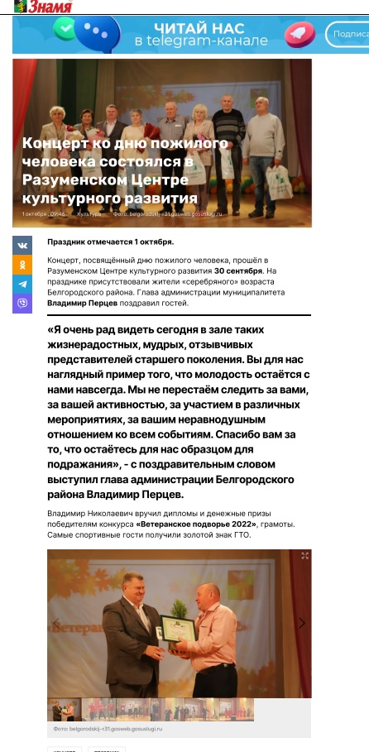

«Финансовой грамотности учимся с детства». Газета «Знамя» № 115-117 (17397-17399)
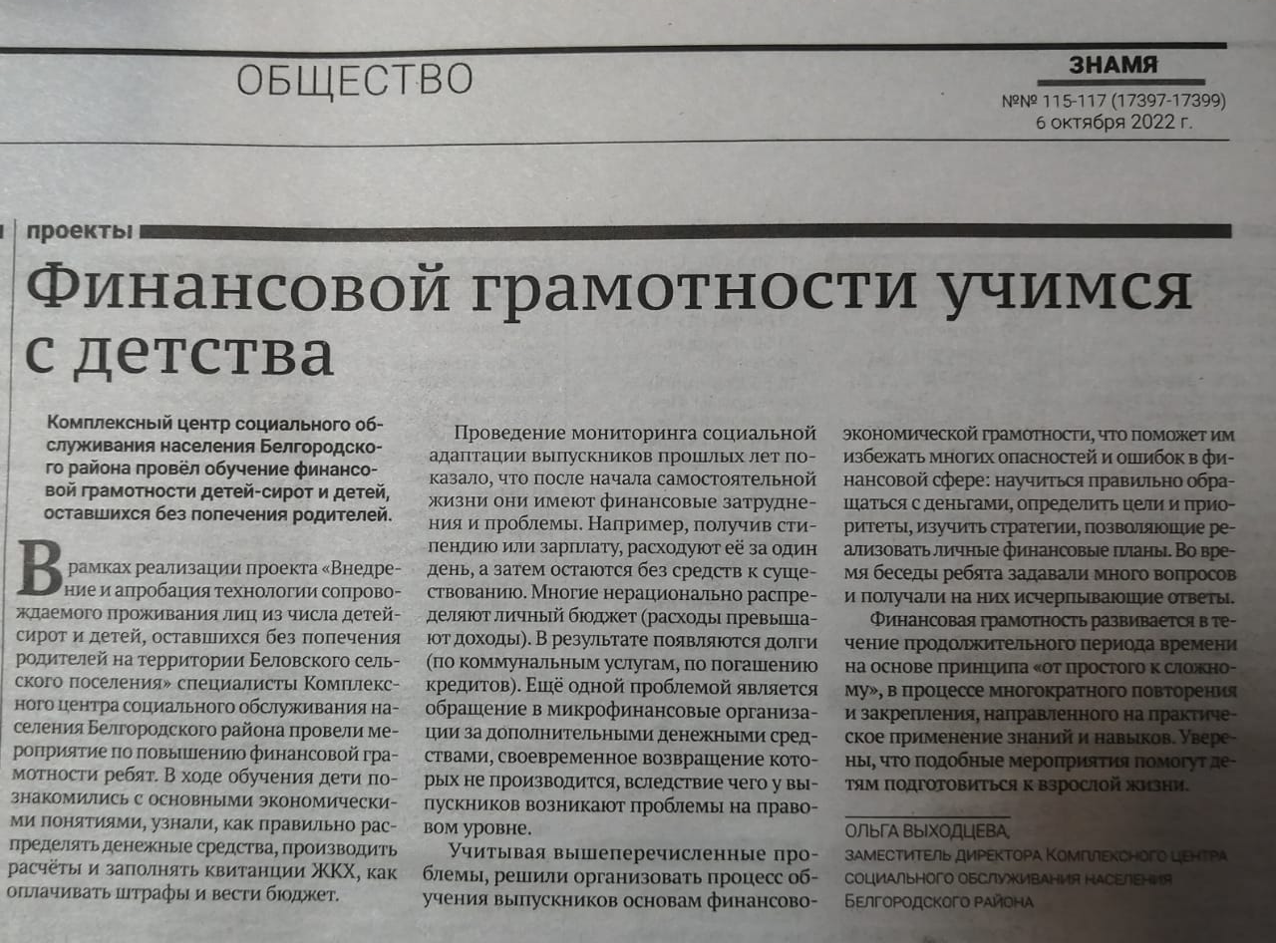

«Белгородские туристы посетили Корочанский район в рамках проекта «К соседям в гости»
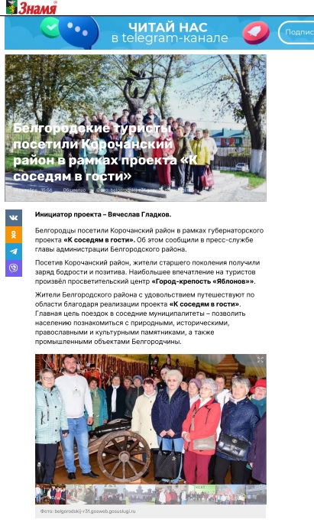

«Глава администрации Белгородского района встретился с жителями села Красный Хутор»
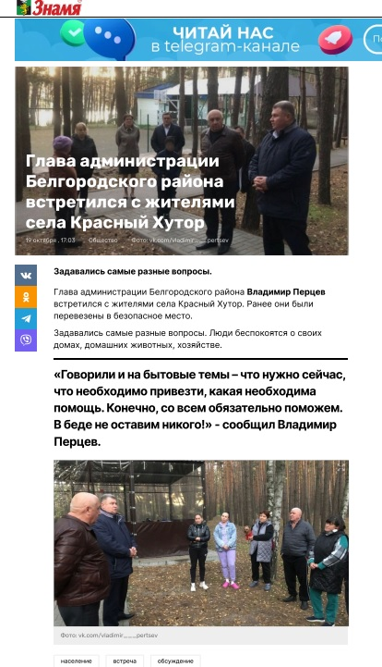

«Жители Белгородского района старше 65 лет продлжили пользоваться доставкой в медицинские учреждения»
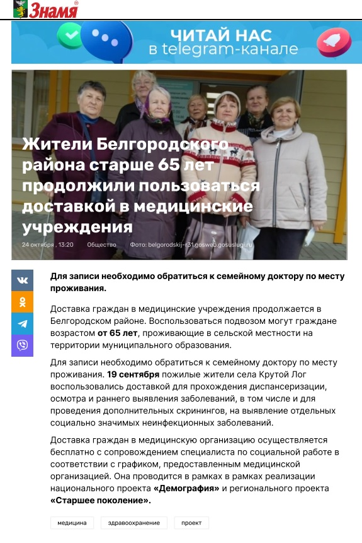

«Специалисты МБУ «КЦСОН» Белгородского района организовали экскурсию в город-крепость «Яблонов»
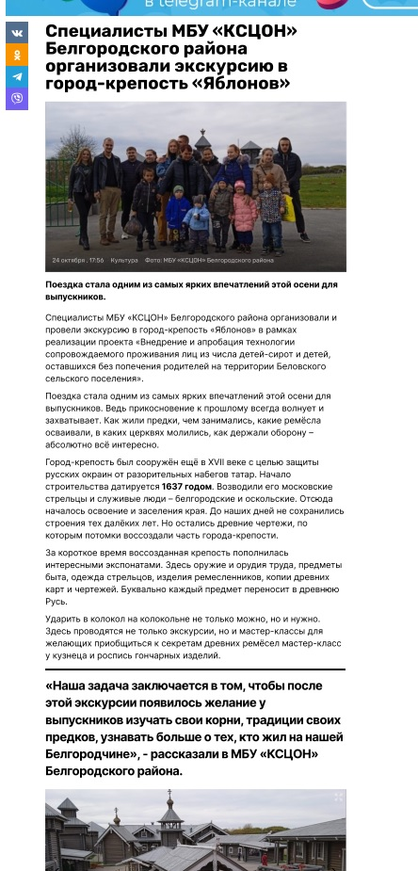

«Проект «Санаторий на дому» будет реализован на территории Белгородского района»
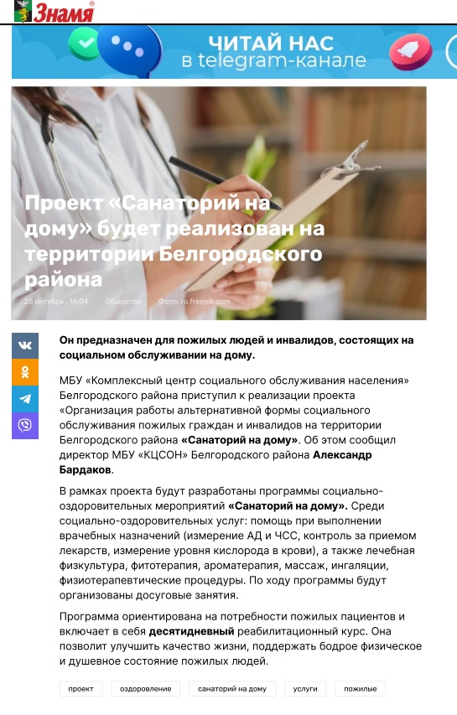

«Жители Белгородского района старше 65 лет продолжили пользоваться доставкой в медицинские учреждения»
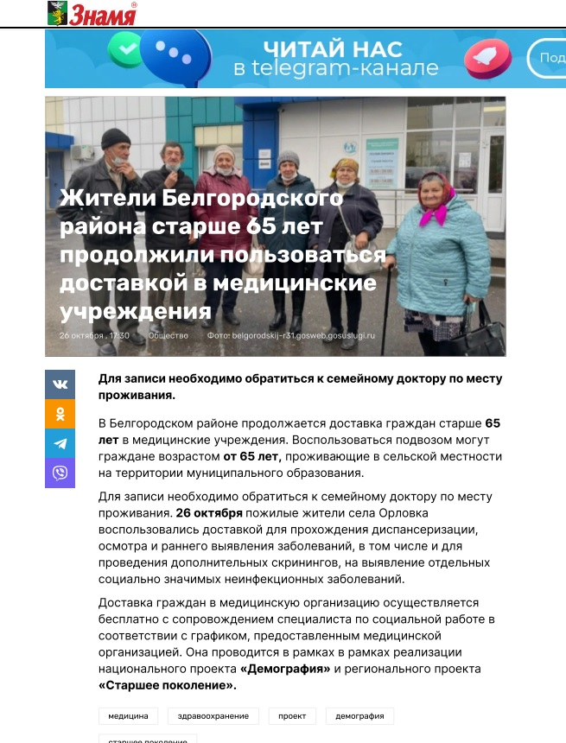

НОЯБРЬ 2022

«Владимир Перцев принял участие во вручении ключей от нового жилья детям-сиротам»
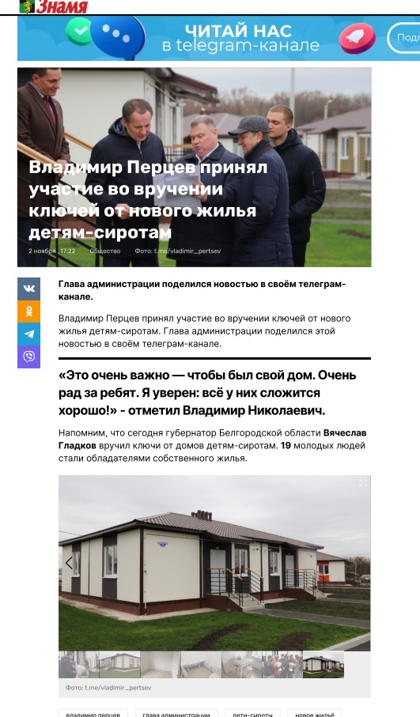

«Санаторий на дому – это реальность». Газета «Знамя» № 127-129
(17409-17411)
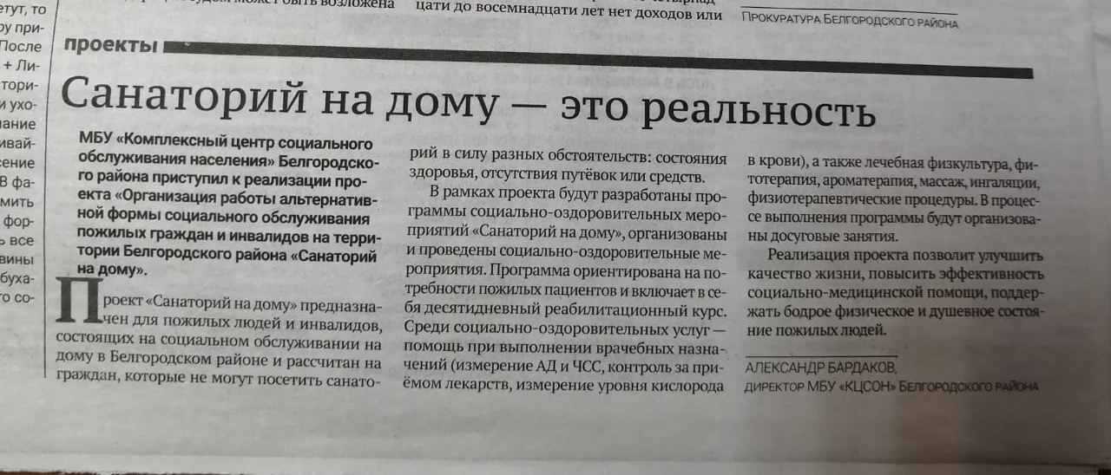

«Жители Белгородского района продолжили проходить медицинское обследование»
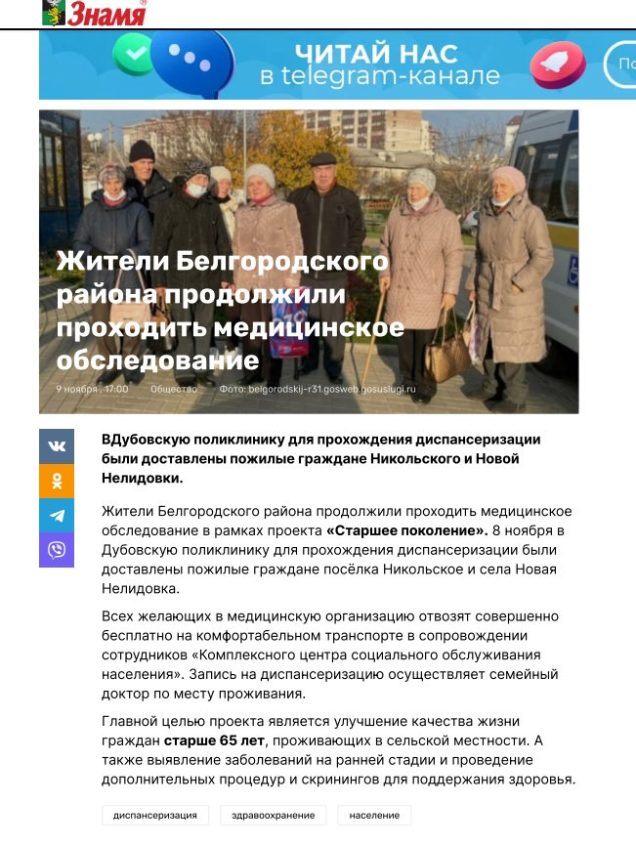

«Поездка в «город-крепость Яблонов». Газета «Знамя» № 130-132
(17412-17414)
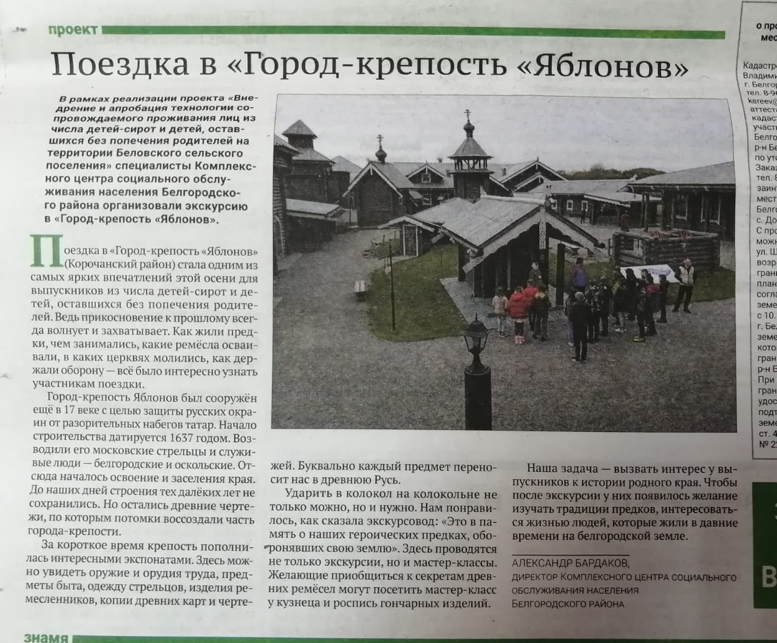

«Конкурс «Я – автор» прошел в Белгородском районе»
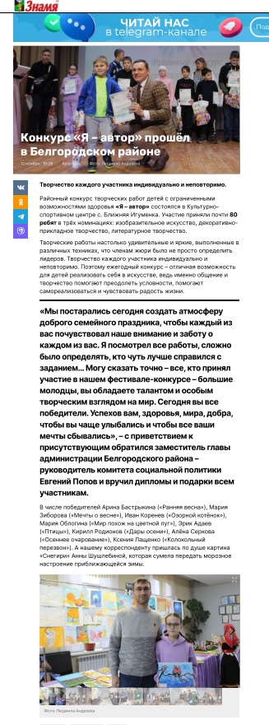

«Жители Белгородского района смогут бесплатно получить юридическую помощь
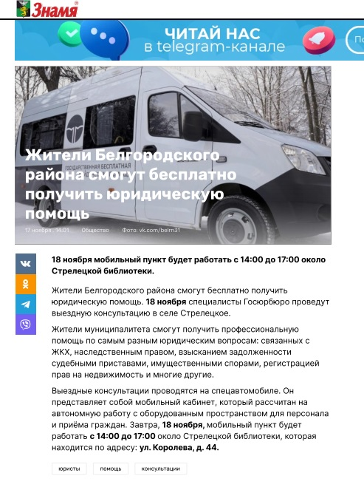

«Белгородцы «серебряного» возраста продолжили проходить бесплатное медицинское обследование»
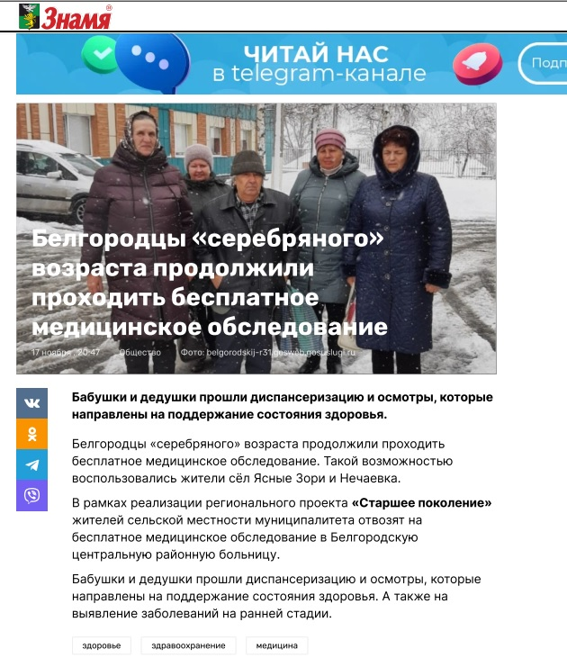

«Вячеслав Гладков встретился с жителями Журавлевки и Нехотеевки Белгородского района»
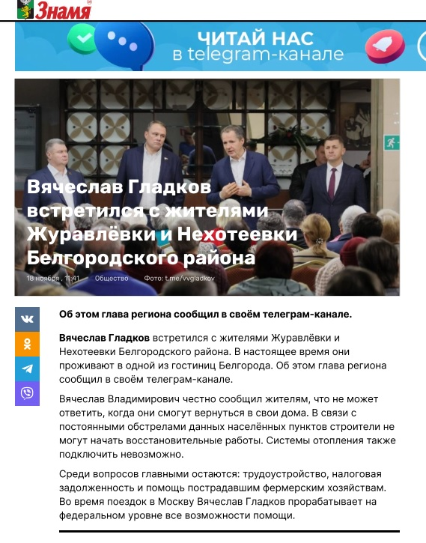

«Владимир Перцев принял участие во вручении ключей от жилья семьям с детьми-инвалидами»
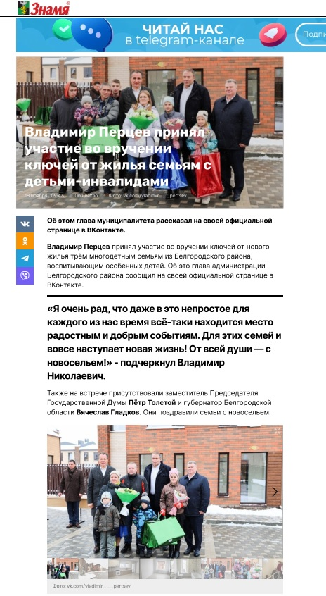

«МБУ «КЦСОН» Белгородского района провели мероприятие для детей-сирот в Беловском сельском поселении»
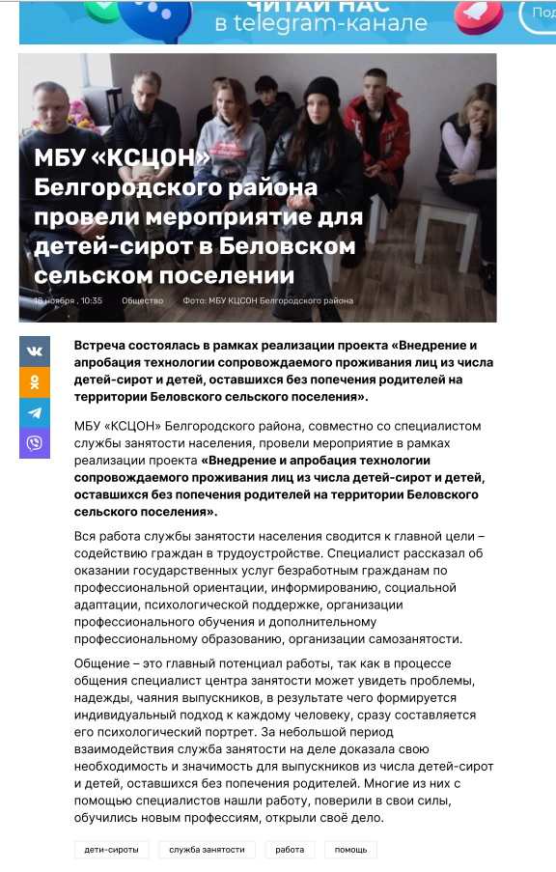

«Психолог отделения МБУ «КЦСОН» провел тренинг
«Здравствуй, завтра» в Разумном»
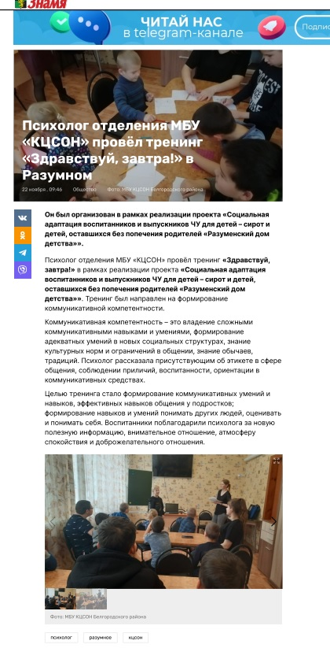

«Команда Белгородского района стала победителем областного турнира по волейболу среди ветеранов»
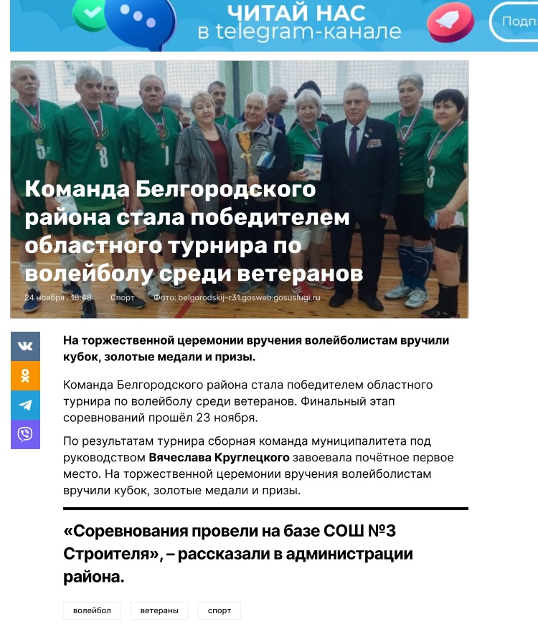

«Ольга Васильевна из Щетиновки получила почетный знак Белгородской области «Материнская слава»
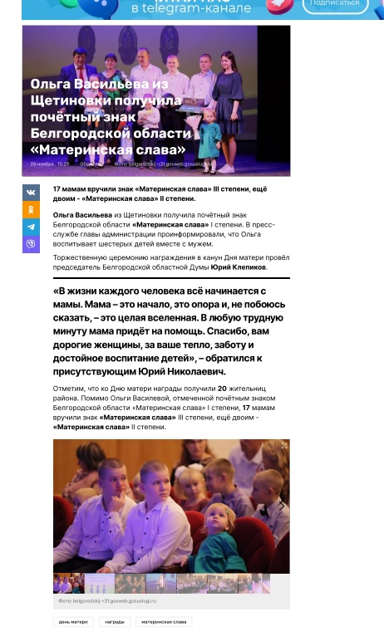

«Пожилые жители села Ерик прошли диспансеризацию в Белгородской ЦРБ в рамках нацпроекта «Демография»
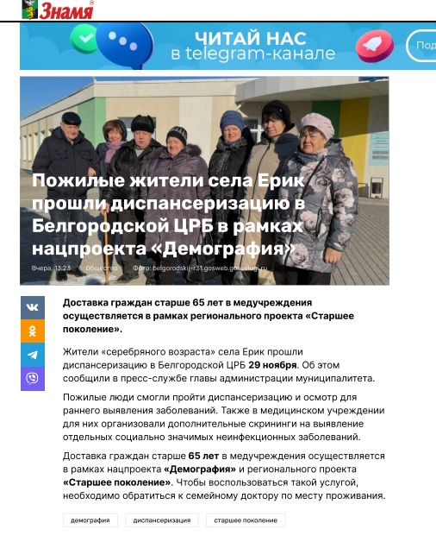

«Жители Белгородского района смогут получить бесплатную юридическую консультацию»
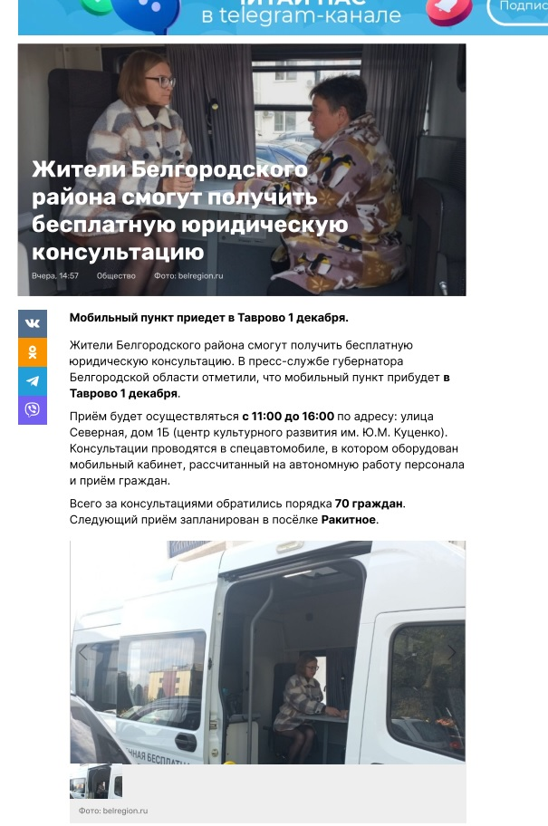
ДЕКАБРЬ 2022

«Многодетные мамы отмечены почетными знаками». Газета «Знамя»
№ 139-141 (17421-17423)
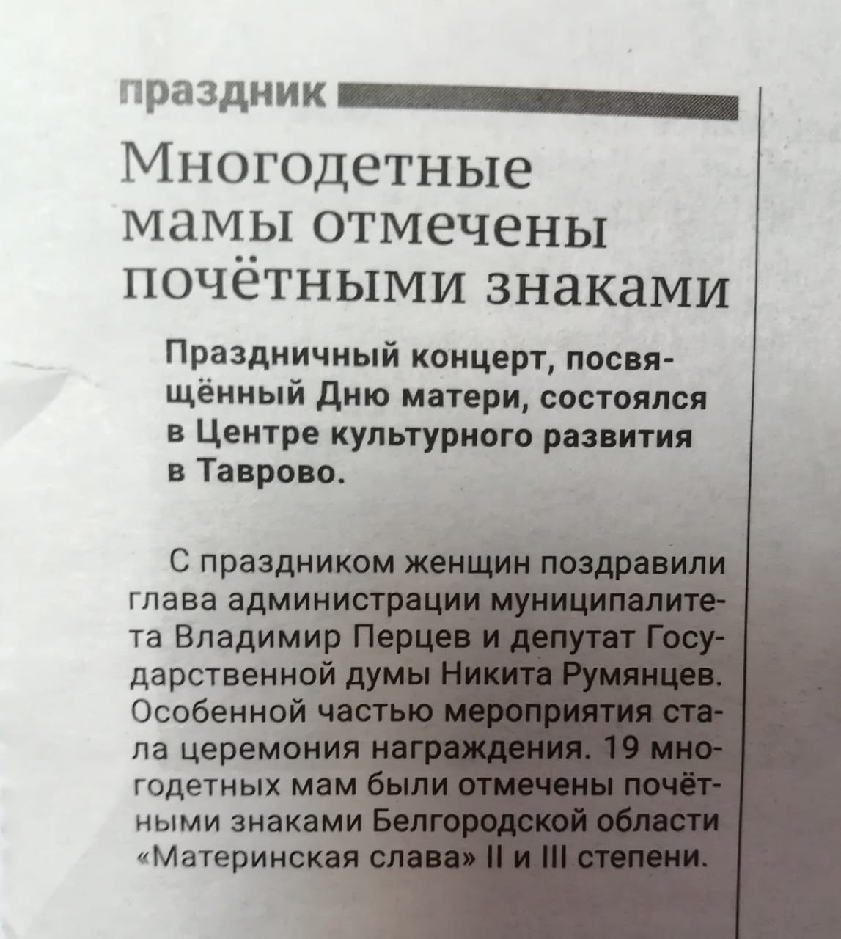

«Жители села Никольское воспользовались доставкой в медицинское учреждение»
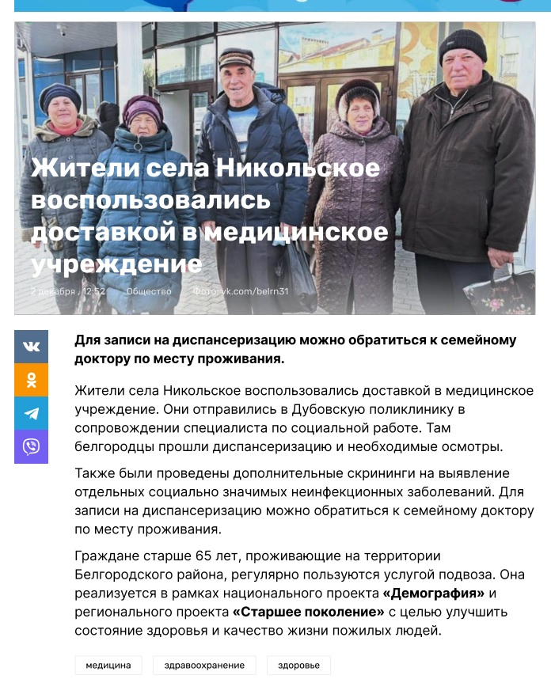

«Посвященный Декаде инвалидов праздничный концерт прошел
в Разумном Белгородского района»
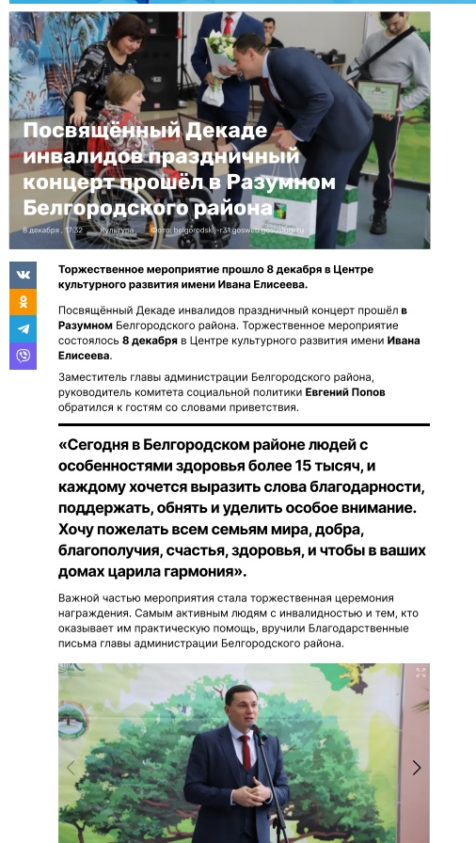

«Итоговая встреча НКО Белгородского района состоялась с главой администрации Владимиром Перцевым»
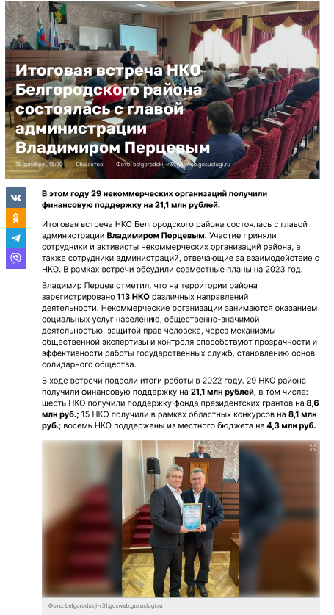

«Доставка граждан старше 65 лет в медицинские учреждения продолжилась в Белгородском районе»
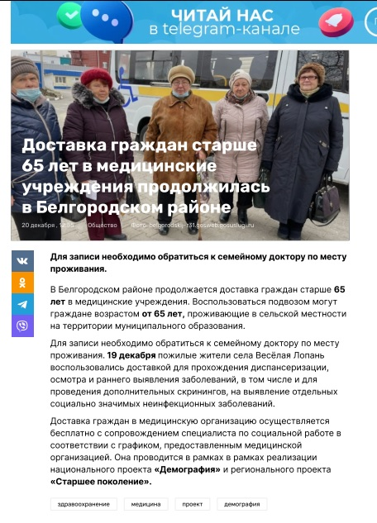

«МБУ «КЦСОН» Белгородского района реализует проект «Интерактивное долголетие»
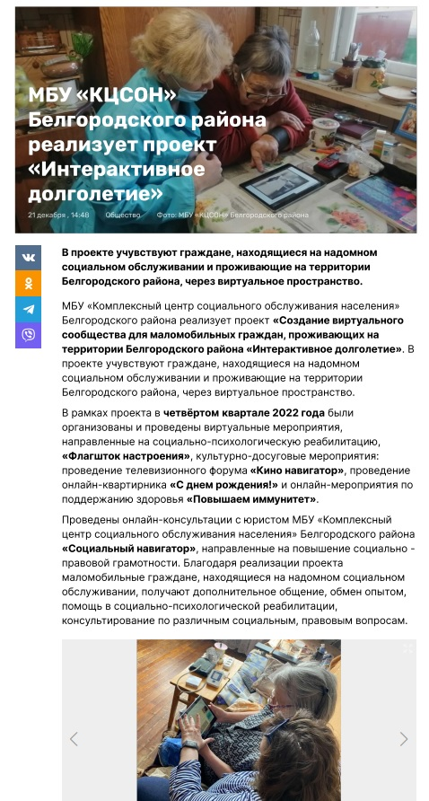

«Новогоднее чаепитие для молодых мам прошло в Белгородском районе»
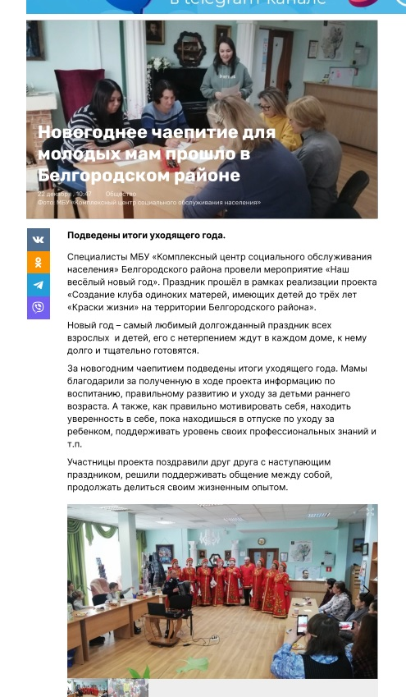

«Находящиеся в ПВР Московской области белгородцы принимали поздравления с наступающими праздниками»
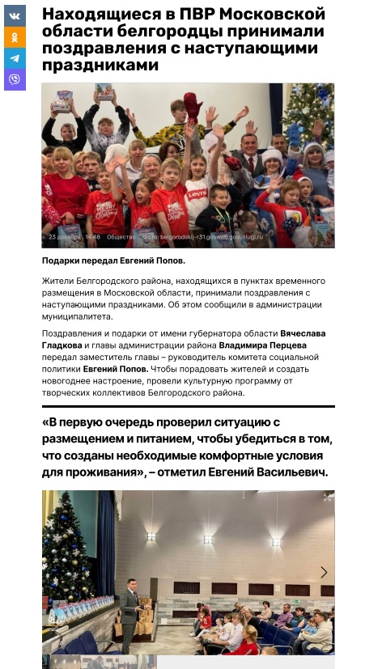

«Выездное заседание Совета ветеранов Белгородского района состоялось в музее-диораме»
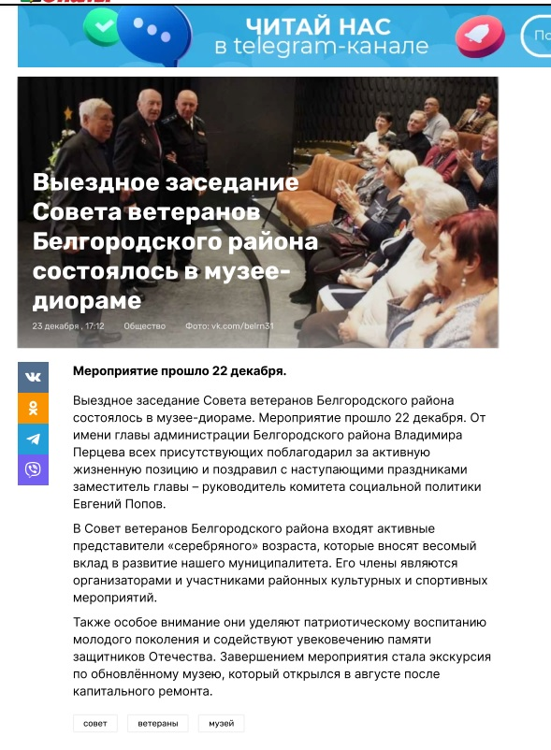

«Проект «Санаторий на дому» продолжил работу на территории Белгородского района»
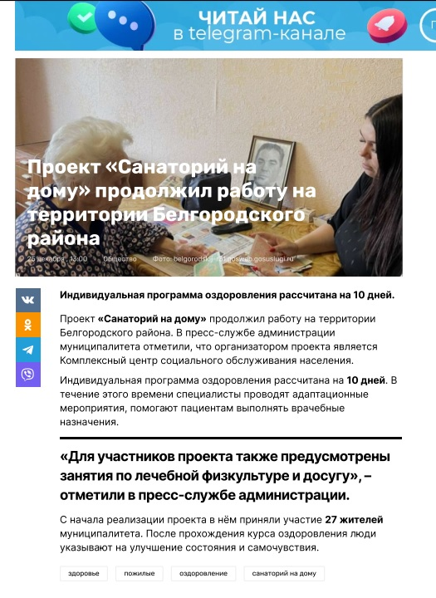

«Проживающие в ПВР белгородцы получили подарки в преддверии Нового года»
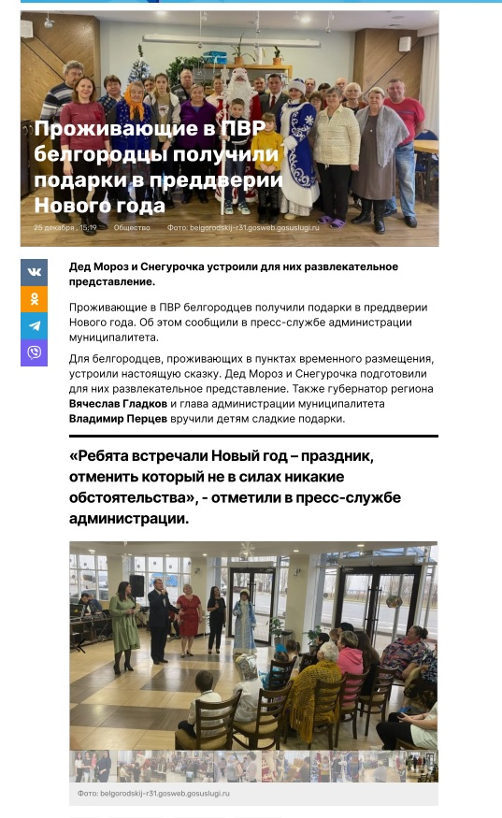

«Реализация проекта по социальному туризму «К соседям в гости» продолжилась в Белгородском районе»
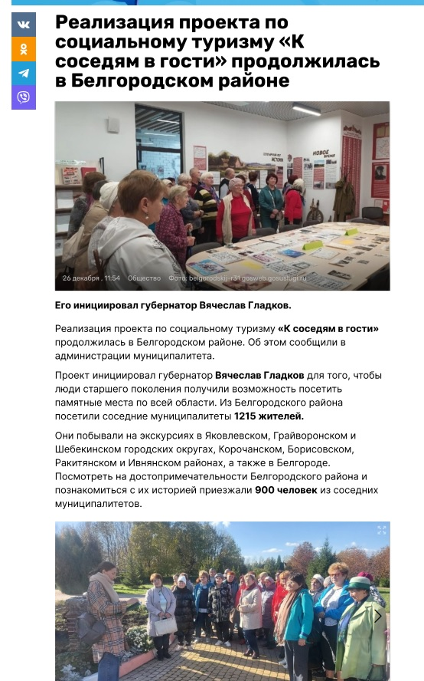

«Совет женщин и Союз пенсионеров России провели совместное заседание в Бессоновке»
